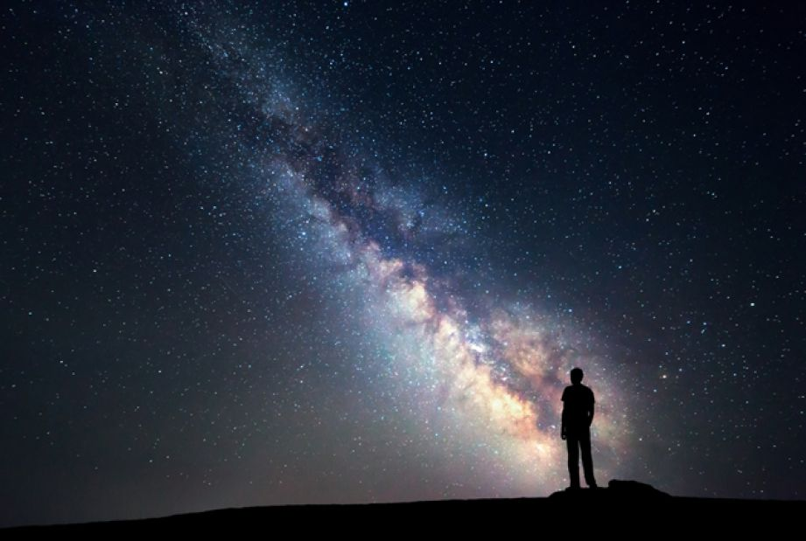
El cielo sin estrellas
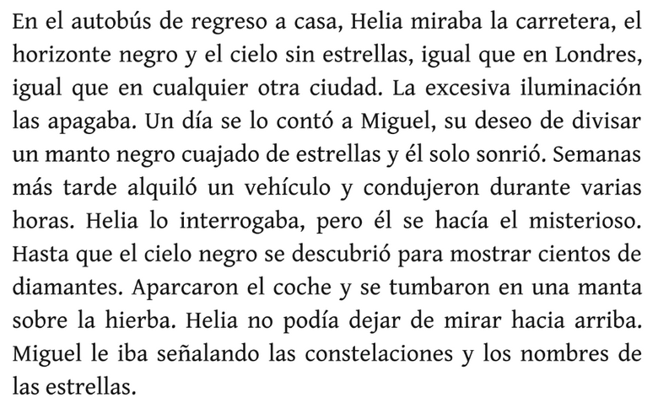
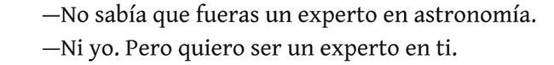
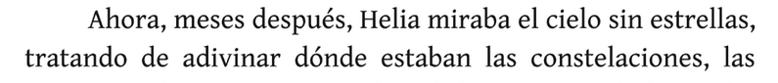
promesas, los sueños.

Nieves García Bautista (escritora española), El amor sabe a chocolate, 2015.
Clase : Nombre : Apellido :

CE : 1) Lee el texto y haz una lista del vocabulario que te planteó un problema :

Vocabulario en español | Traduction en français
…

2) Di cuál era el deseo de Helia y explica por qué.
______________________________________________________________________________
3) ¿Qué decidió Miguel? Precisa adónde fueron él y Helia.
______________________________________________________________________________
4) Miguel tenía conocimientos en astronomía. Apunta los elementos que lo muestran.
______________________________________________________________________________
5) Explica en qué se insiste al principio y al final del texto.
______________________________________________________________________________

